Titre | REHABILITATION DU SYSTEME DE DISTRIBUTION D’EAU POTABLE (SAEP) DE LA VILLE DE JEREMIE
Date Limite de Soumission | mercredi 15 mai 2019 à 14 heures
Statut | Publié
No. Financement | HTI-003-B

REPUBLIQUE D’HAITI
Direction Nationale de l’Eau Potable et de l’Assainissement (DINEPA)
PROGRAMME DE RÉFORME ET D’INVESTISSEMENTS DANS LE SECTEUR DE L’EAU POTABLE ET DE L’ASSAINISSEMENT EN HAÏTI
HTI-003-B

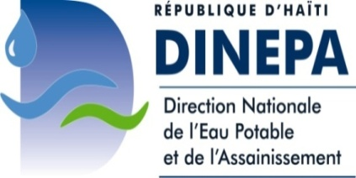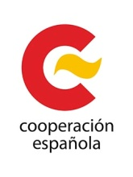

Direction Nationale de l’Eau Potable et de l’Assainissement (DINEPA)

PROGRAMME DE RÉFORME ET D’INVESTISSEMENTS DANS LE SECTEUR DE L’EAU POTABLE ET DE L’ASSAINISSEMENT EN HAÏTI

HTI-003-B

ADDENDUM # 1

T-AOPI No. 15-07/18

REHABILITATION DU SYSTEME DE DISTRIBUTION D’EAU POTABLE (SAEP) DE LA VILLE DE JEREMIE

Agence Espagnole de Coopération Internationale pour le Développement(AECID)

Avril 2019

Référence 1 : Section II. Données de l’Appel d’Offre (IS 22.1)

La date limite pour la remise des offres est fixée le mardi 30 avril 2019 à 14 heures (heures locales)

Devient :

La date limite pour la remise des offres est fixée au mercredi 15 mai 2019 à 14 heures (heures locales)

Référence II : Section II. Données de l’Appel d’Offre (IS 25.1)

Les plis seront ouverts à :
Adresse : DINEPA
No. 11, Rue Borno, Pétion-Ville, Haïti.
Date : le mardi 30 avril 2019
Heure : 14 heures 30 minutes

Devient :

Les plis seront ouverts à :
Adresse : DINEPA
No. 11, Rue Borno, Pétion-Ville, Haïti.
Date : le mercredi 15 mai 2019
Heure : 14 heures 30 minutes

NB : Cette modification est valable pour tous les articles du DAO relatifs à la date de soumission et d’ouverture des plis.

Fait à Pétion-Ville, le 26 avril 2019
________________________
Monsieur Guito EDOUARD
Directeur Général
DINEPA

Guito EDOUARD
Directeur

